Proiectul didactic al lecției
Disciplina: Matematică
Clasa: a XII-a, profil real
Unitatea de conținut: Poliedre
Numărul lecției în unitatea de învățare (conform proiectării didactice de lungă durată): 1/28
Subiectul lecției: Noțiunea de poliedru. Elemente. Clasificări. Poliedre regulate
Durata lecției: 45 min.
Unitățile de competență:
5.1. Recunoașterea și clasificarea poliedrelor în baza diferitor criterii în situații reale și/sau modelate.
5.2. Identificarea și aplicarea terminologiei și a notațiilor aferente poliedrelor în diverse contexte.
5.3. Generalizarea noțiunii de poliedru.
5.8. Utilizarea poliedrelor și a proprietăților acestora, pentru a identifica și a explica situații, procese, fenomene din diverse domenii.
5.9. Justificarea unui demers/ rezultat, obținut sau indicat, cu poliedre, recurgând la argumentări, demonstrații.
Obiectivele lecției: La finele lecției, elevii vor fi capabili:
O.1. – Să recunoască figurile geometrice și corpurile geometrice studiate în clasele anterioare;
O.2. – Să identifice figurile geometrice plane din cadrul poliedrelor;
O.3. – Să definească noțiunile de: punct interior, punct exterior, domeniu, punct de frontieră, figură finită, corp geometric, suprafața corpului, poliedru, poliedru regulat;
O.4. – Să identifice notațiile aferente poliedrelor din imagini;
O.5. – Să generalizeze proprietățile geometrice ale poliedrelor (numărul de fețe, muchii, vârfuri, etc.)
O.6. – Să manifeste o atitudine pozitivă și curiozitate față de studiul poliedrelor și a proprietăților lor.
Tipul lecției: Lecția de formare a capacităților de dobândire a cunoștințelor
Tehnologii didactice:
- Forme:
- frontală;
- în perechi;
- individual;
- în grup.
- Metode:
- metoda lucrului cu manualul;
- discuția dirijată;
- joc didactic/puzzle;
- metoda exercițiului;
- Mijloace de învățământ:
- I. Achiri, V. Ciobanu, P. Efros, V. Garit, V. Neagu, A. Poștaru, N. Prodan, D. Taragan, A. Topală. Matematică. Manual pentru clasa a XII-a. Editura Prut Internațional. Chișinău, 2023;
- Computerul;
- Proiectorul sau tabla interactivă;
- Platforma educațională „Educație online”;
- Fișe de lucru.
Evaluarea: formativă, evaluare orală; produse: formularea definițiilor în baza elementelor de la puzzle, răspuns oral, exercițiu rezolvat.

Scenariul lecției
Etapele activității didactice | Obiective | Demersul acțional al lecției | Timp  (în minute) | Tehnologia realizării  (Metodă/Formă de activitate/Resurse)
Evocare | O.1  O.2 | Salutul. Momentul organizatoric. Verificarea temei de casă.  Profesorul începe lecția cu un set de întrebări:  - Care sunt cele mai simple figuri geometrice studiate în clasele anterioare? (Punct, dreaptă, semidreaptă, segment, plan, semiplan).  - Cum putem numi aceste figuri geometrice printr-o expresie? (Figuri plane).  - Dați exemple de figuri geometrice spațiale. (Cubul, paralelipipedul dreptunghic, piramidă, unghi diedru).  - De ce aceste figuri se numesc figuri geometrice spațiale? (Deoarece ele conțin și puncte necoplanare).  Profesorul propune elevilor să examineze suprafața fiecărui obiect din următoarele figuri și să realizeze următoarele sarcini:  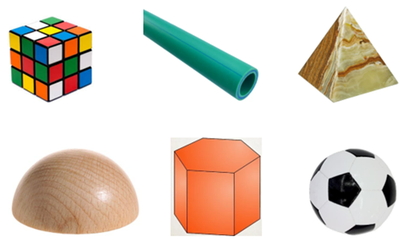  - Selectați obiectele mărginite doar de suprafețele poligonale.  - Numiți corpurile geometrice studiate, ale căror modele reale se regăsesc în imaginile date.  - Care din corpurile geometrice studiate au muchii, fețe, vârfuri?  Se analizează răspunsurile elevilor.  Profesorul anunță tema și obiectivele lecției. | 5 | Activitate frontală  Discuția dirijată  Calculator  Tablă interactivă
Realizarea sensului | O.3  O.4 | Profesorul propune elevilor în perechi să formeze din puzzle definițiile următoarelor noțiuni: sferă, corp sferic, punct interior, punct exterior, domeniu, punct de frontieră, figură finită, corp geometric, suprafața corpului, fără a deschide manualele.  După ce elevii lucrează, se ascultă definițiile formate de elevi, apoi se citesc definițiile din manual pag. 146.  Profesorul propune să se analizeze cele 5 exemple din manual pag. 146-147. Câte un elev citește exemplul din manual, ceilalți urmărind.  Profesorul definește noțiunea de poliedru: „Corpul a cărui frontieră (suprafață) constă dintr-un număr finit de suprafețe poligonale se numește poliedru”.  Activitate în grup:  Grupurile primesc câte o fișă în care va fi reprezentat un poliedru. Elevii trebuie să numească fețele poliedrului, muchiile, vârfurile și o diagonală a poliedrului.  I grup - Cubul.  II grup - Paralelipiped dreptunghic.  III grup – Tetraedru.  IV grup – Piramidă patrulateră regulată.  Se verifică răspunsurile grupurilor, la necesitate se completează, se corectează.  Profesorul prezintă la tabla interactivă două poliedre (poliedru convex și poliedru regulat), definind aceste două noțiuni geometrice.  Apoi se prezintă la tabla interactivă cele cinci tipuri de poliedre regulate, accesând linkul: https://www.youtube.com/watch?v=SZnhr1XFJfQ  Pe parcursul vizionării se discută și se analizează proprietățile poliedrelor prezentate. | 6  5  5  8 | Activitate în perechi  Joc didactic/puzzle  Lucru cu manualul  Manualul  Activitate în grup  Anexa nr. 1  Activitate frontală  Anexa nr. 2
Reflecție |  | Profesorul propune elevilor să acceseze următoarele link-uri:  - https://educatieinteractiva.md/text-lacunar/15864  - https://educatieinteractiva.md/adevarat-fals/12090  - https://educatieinteractiva.md/alegere-multipla/15198  La fiecare link se lucrează câte patru minute.  Bilanțul lecției:  - Ce noțiuni am studiat astăzi? (sferă, corp sferic, punct interior, punct exterior, domeniu, punct de frontieră, figură finită, corp geometric, suprafața corpului).  - Cum definim noțiunea de poliedru?  Profesorul propune elevilor să analizeze obiectivele planificate pentru lecția de astăzi și să determine dacă au fost realizate.  Temă pentru acasă:  De studiat: § 1. (Noțiunea de poliedru), pag.146 - 147;  De analizat: Harta noțională, pag. 168, secțiunea poliedre regulate.  De rezolvat: Exercițiile propuse pe fișă. (Anexa nr. 3) | 12 | Tabla interactivă  Exercițiul
Reflecție |  |  | 2  2 | Răspunsuri orale

Anexa nr. 1
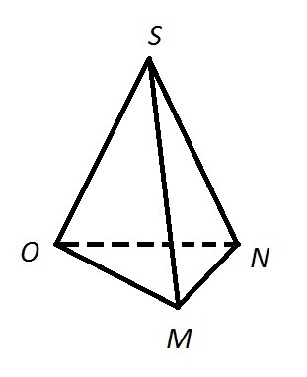
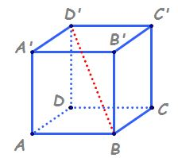
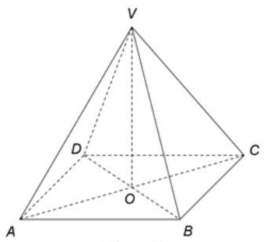
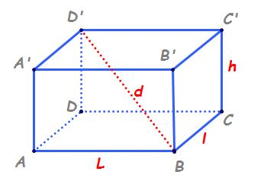

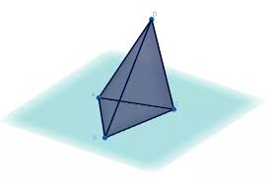
Anexa nr. 2

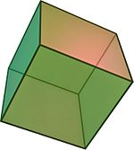

Poliedru convex Poliedru regulat

Anexa nr. 3

